Explorer un entrepôt de données relationnelles avec un pool dédié
Azure Synapse Analytics s'appuie sur un ensemble de fonctionnalités évolutives pour prendre en charge l'entreposage de données d'entreprise ; y compris l'analyse de données basée sur des fichiers dans un lac de données ainsi que des entrepôts de données relationnelles à grande échelle et les pipelines de transfert et de transformation de données utilisés pour les charger. Dans cet atelier, vous découvrirez comment utiliser un pool SQL dédié dans Azure Synapse Analytics pour stocker et interroger des données dans un entrepôt de données relationnel.
Provisionner un espace de travail Azure Synapse Analytics
Un espace de travail Azure Synapse Analytics fournit un point central pour la gestion des données et des runtimes de traitement des données. Vous pouvez provisionner un espace de travail à l'aide de l'interface interactive du portail Azure, ou vous pouvez déployer un espace de travail et les ressources qu'il contient à l'aide d'un script ou d'un modèle. Dans la plupart des scénarios de production, il est préférable d'automatiser le provisionnement avec des scripts et des modèles afin de pouvoir intégrer le déploiement des ressources dans un processus de développement et d'exploitation (DevOps) reproductible.
Dans cet exercice, vous utiliserez une combinaison d'un script PowerShell et d'un modèle ARM pour provisionner Azure Synapse Analytics.
- Connectez-vous au portail Azure à l'adresse https://portal.azure.com.
- Utilisez le bouton [>_] à droite de la barre de recherche en haut de la page pour créer un nouveau Cloud Shell dans le portail Azure, en sélectionnant un environnement PowerShell et en créant un stockage si vous y êtes invité. Le cloud shell fournit une interface de ligne de commande dans un volet au bas du portail Azure.
Remarque : Si vous avez déjà créé un cloud shell qui utilise un environnement Bash, utilisez le menu déroulant en haut à gauche du volet cloud shell pour le remplacer par PowerShell.
Notez que vous pouvez redimensionner le cloud shell en faisant glisser la barre de séparation en haut du volet ou en utilisant les icônes —, ◻ et X en haut à droite du volet pour réduire, agrandir et fermer le volet. Pour plus d'informations sur l'utilisation d'Azure Cloud Shell, consultez la documentation Azure Cloud Shell.

- Dans le volet PowerShell, saisissez les commandes suivantes pour cloner ce référentiel :
rm -r synapse -f
git clone https://github.com/SBSsbs/Azure-Synapse-Analytics.git synapse

- Une fois le référentiel cloné, saisissez les commandes suivantes pour accéder au dossier de cet atelier et exécutez le script setup.ps1 qu'il contient :
cd './synapse/Lab 08/08'
./setup.ps1
- Si vous y êtes invité, choisissez l'abonnement que vous souhaitez utiliser (cela ne se produira que si vous avez accès à plusieurs abonnements Azure).
- Lorsque vous y êtes invité, entrez un mot de passe approprié à définir pour votre pool SQL Azure Synapse.
- Attendez que le script se termine - cela prend généralement environ 15 minutes, mais dans certains cas, cela peut prendre plus de temps. En attendant, consultez Qu'est-ce qu'un pool SQL dédié dans Azure Synapse Analytics ? article dans la documentation Azure Synapse Analytics.
Explorer le schéma de l'entrepôt de données
Dans cet atelier, l'entrepôt de données est hébergé dans un pool SQL dédié dans Azure Synapse Analytics.
Démarrer le pool SQL dédié
- Une fois le script terminé, dans le portail Azure, accédez au groupe de ressources semeh-xxxxxxx qu'il a créé et sélectionnez votre espace de travail Synapse.
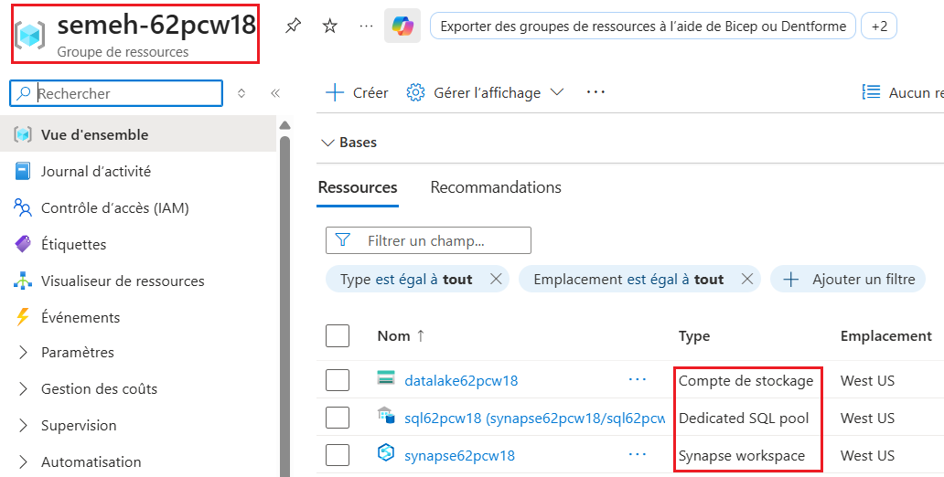
- Dans la page Présentation de votre espace de travail Synapse, dans la carte Ouvrir Synapse Studio, sélectionnez Ouvrir pour ouvrir Synapse Studio dans un nouvel onglet du navigateur ; vous connecter si vous y êtes invité.
- Sur le côté gauche de Synapse Studio, utilisez l'icône ›› pour développer le menu - cela révèle les différentes pages de Synapse Studio qui sont utilisées pour gérer les ressources et effectuer des tâches d'analyse de données.
- Sur la page Gérer, assurez-vous que l'onglet Pools SQL est sélectionné, puis sélectionnez le pool SQL dédié sqlxxxxxxx et utilisez son icône ▷ pour le démarrer ; confirmant que vous souhaitez le reprendre lorsque vous y êtes invité.
- Attendez que le pool SQL reprenne. Cela peut prendre quelques minutes. Utilisez le bouton ↻ Actualiser pour vérifier périodiquement son état. L'état s'affichera comme En ligne lorsqu'il sera prêt.
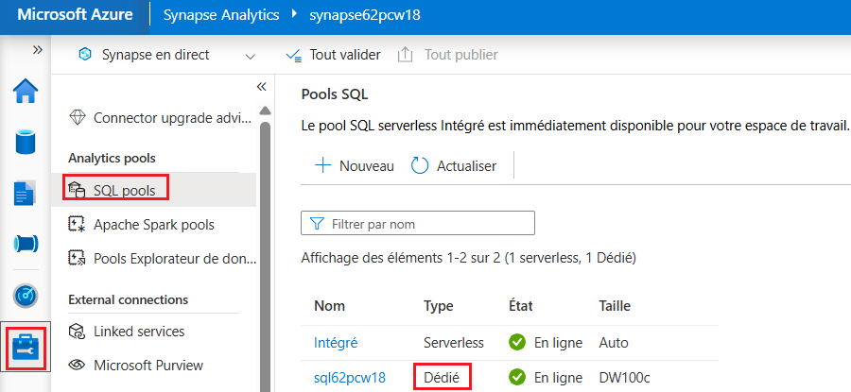
Afficher les tables de la base de données
- Dans Synapse Studio, sélectionnez la page Données et assurez-vous que l'onglet Espace de travail est sélectionné et contient une catégorie de base de données SQL.
- Développez la base de données SQL, le pool sqlxxxxxxx et son dossier Tables pour voir les tables de la base de données.
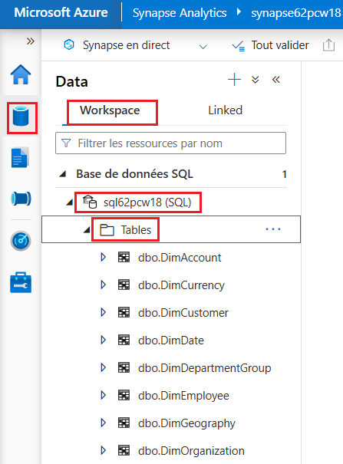
Un entrepôt de données relationnelles est généralement basé sur un schéma composé de tables de faits et de dimensions. Les tables sont optimisées pour les requêtes analytiques dans lesquelles les métriques numériques dans les tables de faits sont agrégées par les attributs des entités représentées par les tables de dimension - par exemple, vous permettant d'agréger le chiffre d'affaires des ventes Internet par produit, client, date, etc.
- Développez la table dbo.FactInternetSales et son dossier Colonnes pour afficher les colonnes de cette table.
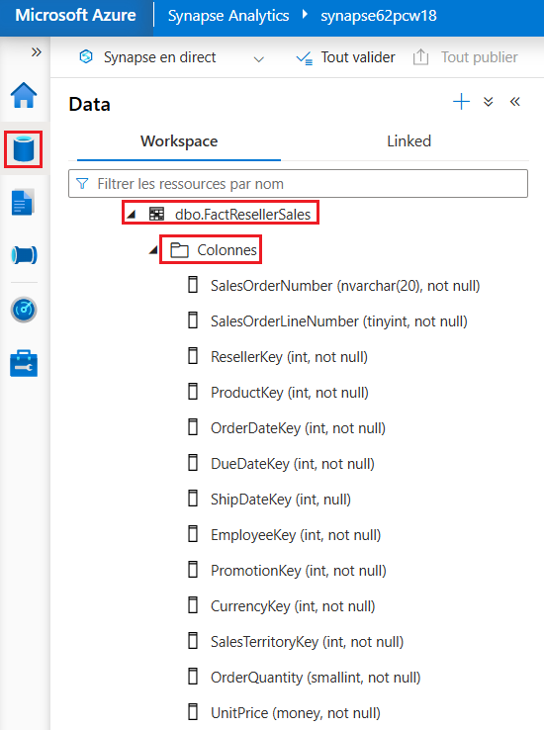
- Notez que de nombreuses colonnes sont des clés qui font référence à des lignes dans les tables de dimension. D'autres sont des valeurs numériques (mesures) pour l'analyse.
Les clés sont utilisées pour relier une table de faits à une ou plusieurs tables de dimension, souvent dans un schéma en étoile ; dans laquelle la table de faits est directement liée à chaque table de dimension (formant une "étoile" à plusieurs pointes avec la table des faits au centre).
- Affichez les colonnes de la table dbo.DimPromotion et notez qu'elle possède une PromotionKey unique qui identifie de manière unique chaque ligne de la table. Il a également une clé alternative.
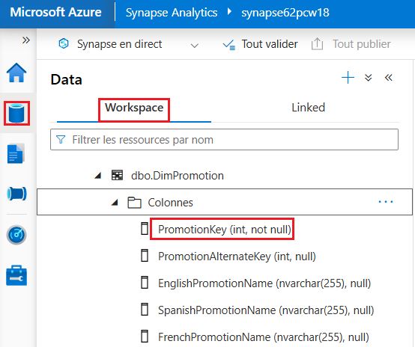
Généralement, les données d'un entrepôt de données ont été importées d'une ou plusieurs sources transactionnelles. La clé alternative reflète l'identifiant métier de l'instance de cette entité dans la source, mais une clé de substitution numérique unique est généralement générée pour identifier de manière unique chaque ligne dans la table de dimension de l'entrepôt de données. L'un des avantages de cette approche est qu'elle permet à l'entrepôt de données de contenir plusieurs instances de la même entité à différents moments (par exemple, des enregistrements pour le même client reflétant son adresse au moment où une commande a été passée).
- Affichez les colonnes de dbo.DimProduct et notez qu'elle contient une colonne ProductSubcategoryKey, qui fait référence à la table dbo.DimProductSubcategory, qui à son tour contient une colonne ProductCategoryKey qui fait référence à la table dbo.DimProductCategory.
Dans certains cas, les dimensions sont partiellement normalisées dans plusieurs tableaux associés pour permettre différents niveaux de granularité, tels que les produits pouvant être regroupés en sous-catégories et catégories. Cela se traduit par une simple étoile étendue à un schéma en flocon de neige, dans lequel la table de faits centrale est liée à une table de dimension, qui est à son tour liée à d'autres tables de dimension.
- Affichez les colonnes de la table dbo.DimDate et notez qu'elle contient plusieurs colonnes qui reflètent différents attributs temporels d'une date, notamment le jour de la semaine, le jour du mois, le mois, l'année, le nom du jour, le nom du mois, etc.
Les dimensions de temps dans un entrepôt de données sont implémentées sous la forme d'une table de dimensions contenant une ligne pour chacune des plus petites unités temporelles de granularité (souvent appelées le grain de la dimension) par lesquelles vous souhaitez agréger les mesures dans les tables de faits. Dans ce cas, le grain le plus bas auquel les mesures peuvent être agrégées est une date individuelle, et le tableau contient une ligne pour chaque date, de la première à la dernière date référencée dans les données. Les attributs de la table DimDate permettent aux analystes d'agréger les mesures en fonction de n'importe quelle clé de date de la table de faits, à l'aide d'un ensemble cohérent d'attributs temporels (par exemple, l'affichage des commandes par mois en fonction de la date de commande). La table FactInternetSales contient trois clés liées à la table DimDate : OrderDateKey, DueDateKey et ShipDateKey.
Interroger les tables de l'entrepôt de données
Maintenant que vous avez exploré certains des aspects les plus importants du schéma de l'entrepôt de données, vous êtes prêt à interroger les tables et à récupérer des données.
Interroger les tables de faits et de dimensions
Les valeurs numériques d'un entrepôt de données relationnelles sont stockées dans des tables de faits avec des tables de dimension associées que vous pouvez utiliser pour agréger les données sur plusieurs attributs. Cette conception signifie que la plupart des requêtes dans un entrepôt de données relationnelles impliquent l'agrégation et le regroupement de données (à l'aide de fonctions d'agrégation et de clauses GROUP BY) dans des tables associées (à l'aide de clauses JOIN).
- Sur la page Données, sélectionnez le pool SQL sqlxxxxxxx et dans son menu ..., Sélectionnez Nouveau script SQL > Script vide.
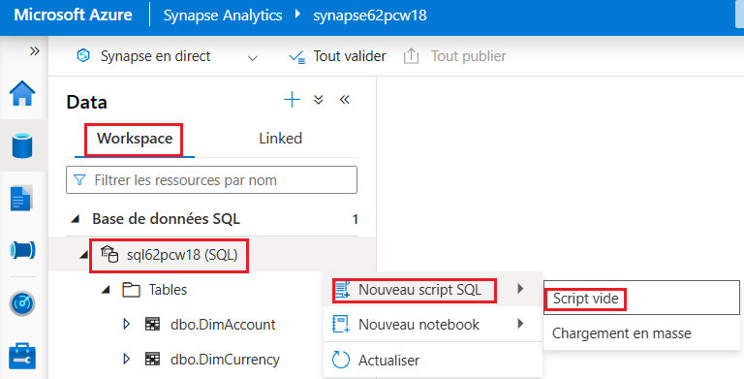
- Lorsqu'un nouvel onglet SQL Script 1 s'ouvre, dans son volet Propriétés, modifiez le nom du script en Analyze Internet Sales et modifiez les paramètres de résultat par requête pour renvoyer toutes les lignes.
- Utilisez ensuite le bouton Publier de la barre d'outils pour enregistrer le script, puis utilisez le bouton Propriétés à l'extrémité droite de la barre d'outils pour fermer le volet Propriétés afin que vous puissiez voir le volet de script.
- Dans le script vide, ajoutez le code suivant :
SELECT d.CalendarYear AS Year,
SUM(i.SalesAmount) AS InternetSalesAmount
FROM FactInternetSales AS i
JOIN DimDate AS d ON i.OrderDateKey = d.DateKey
GROUP BY d.CalendarYear
ORDER BY Year;
- Utilisez le bouton ▷ Exécuter pour exécuter le script et examinez les résultats, qui doivent afficher les totaux des ventes Internet pour chaque année.
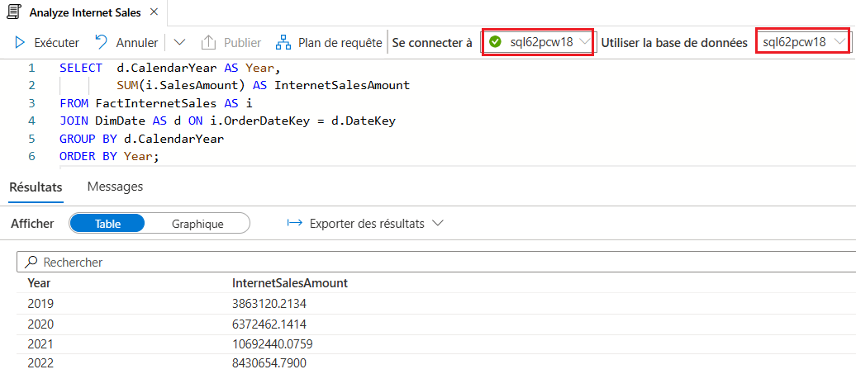
Cette requête associe la table de faits pour les ventes sur Internet à une table de dimension temporelle basée sur la date de commande et agrège la mesure du montant des ventes dans la table de faits par l'attribut de mois calendaire de la table de dimension.
- Modifiez la requête comme suit pour ajouter l'attribut de mois de la dimension de temps, puis exécutez la requête modifiée.
SELECT d.CalendarYear AS Year,
d.MonthNumberOfYear AS Month,
SUM(i.SalesAmount) AS InternetSalesAmount
FROM FactInternetSales AS i
JOIN DimDate AS d ON i.OrderDateKey = d.DateKey
GROUP BY d.CalendarYear, d.MonthNumberOfYear
ORDER BY Year, Month;
- Notez que les attributs de la dimension temporelle vous permettent d'agréger les mesures de la table de faits à plusieurs niveaux hiérarchiques - dans ce cas, l'année et le mois. Il s'agit d'un modèle courant dans les entrepôts de données.
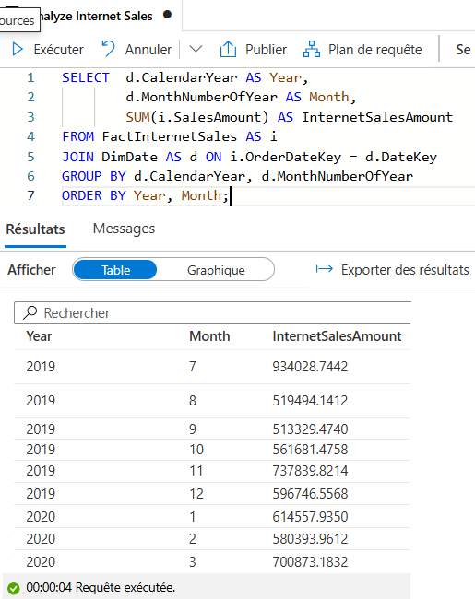
- Modifiez la requête comme suit pour supprimer le mois et ajouter une deuxième dimension à l'agrégation, puis exécutez-la pour afficher les résultats (qui affichent les totaux annuels des ventes Internet pour chaque région) :
SELECT d.CalendarYear AS Year,
g.EnglishCountryRegionName AS Region,
SUM(i.SalesAmount) AS InternetSalesAmount
FROM FactInternetSales AS i
JOIN DimDate AS d ON i.OrderDateKey = d.DateKey
JOIN DimCustomer AS c ON i.CustomerKey = c.CustomerKey
JOIN DimGeography AS g ON c.GeographyKey = g.GeographyKey
GROUP BY d.CalendarYear, g.EnglishCountryRegionName
ORDER BY Year, Region;
- On récupère le résultat suivant :
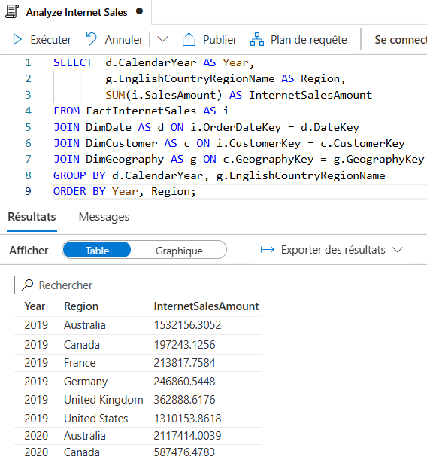
- Notez que la géographie est une dimension en flocon de neige liée à la table de faits des ventes sur Internet via la dimension client. Vous avez donc besoin de deux jointures dans la requête pour agréger les ventes Internet par géographie.
- Modifiez et ré-exécutez la requête pour ajouter une autre dimension de flocon de neige et agréger les ventes régionales annuelles par catégorie de produit :
SELECT d.CalendarYear AS Year,
pc.EnglishProductCategoryName AS ProductCategory,
g.EnglishCountryRegionName AS Region,
SUM(i.SalesAmount) AS InternetSalesAmount
FROM FactInternetSales AS i
JOIN DimDate AS d ON i.OrderDateKey = d.DateKey
JOIN DimCustomer AS c ON i.CustomerKey = c.CustomerKey
JOIN DimGeography AS g ON c.GeographyKey = g.GeographyKey
JOIN DimProduct AS p ON i.ProductKey = p.ProductKey
JOIN DimProductSubcategory AS ps ON p.ProductSubcategoryKey = ps.ProductSubcategoryKey
JOIN DimProductCategory AS pc ON ps.ProductCategoryKey = pc.ProductCategoryKey
GROUP BY d.CalendarYear, pc.EnglishProductCategoryName, g.EnglishCountryRegionName
ORDER BY Year, ProductCategory, Region;
- Cette fois, la dimension flocon de neige pour la catégorie de produits nécessite trois jointures pour refléter la relation hiérarchique entre les produits, les sous-catégories et les catégories.
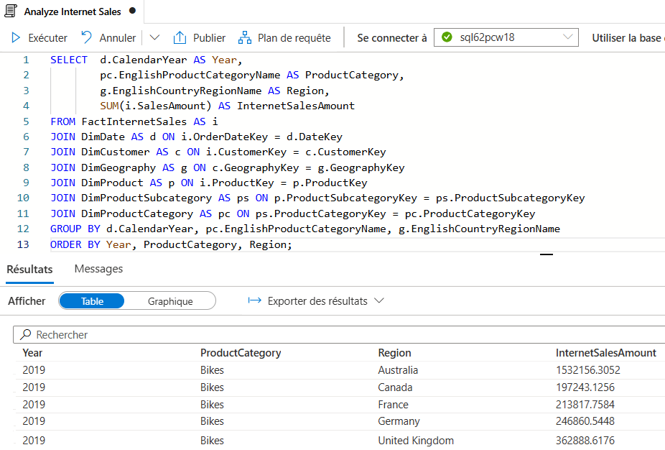
- Publiez le script pour l'enregistrer.
Utiliser les fonctions de classement avec ROW_NUMBER() et RANK
Une autre exigence courante lors de l'analyse de gros volumes de données consiste à regrouper les données par partitions et à déterminer le rang de chaque entité dans la partition en fonction d'une métrique spécifique.
- Sous la requête existante, ajoutez le code SQL suivant pour récupérer les valeurs des ventes pour 2022 sur les partitions en fonction du nom du pays/de la région :
SELECT g.EnglishCountryRegionName AS Region,
ROW_NUMBER() OVER(PARTITION BY g.EnglishCountryRegionName
ORDER BY i.SalesAmount ASC) AS RowNumber,
i.SalesOrderNumber AS OrderNo,
i.SalesOrderLineNumber AS LineItem,
i.SalesAmount AS SalesAmount,
SUM(i.SalesAmount) OVER(PARTITION BY g.EnglishCountryRegionName) AS RegionTotal,
AVG(i.SalesAmount) OVER(PARTITION BY g.EnglishCountryRegionName) AS RegionAverage
FROM FactInternetSales AS i
JOIN DimDate AS d ON i.OrderDateKey = d.DateKey
JOIN DimCustomer AS c ON i.CustomerKey = c.CustomerKey
JOIN DimGeography AS g ON c.GeographyKey = g.GeographyKey
WHERE d.CalendarYear = 2022
ORDER BY Region;
- Sélectionnez uniquement le nouveau code de requête et utilisez le bouton ▷ Exécuter pour l'exécuter.
- Examinez ensuite les résultats, qui doivent ressembler au tableau suivant :
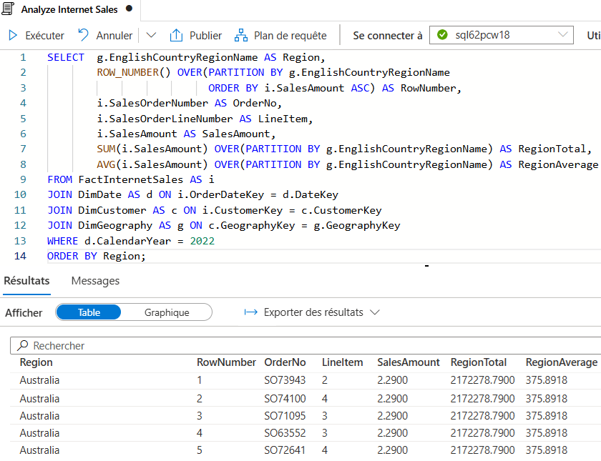
- Observez les faits suivants à propos de ces résultats :
- Il y a une ligne pour chaque élément de ligne de commande client.
- Les rangées sont organisées en partitions en fonction de la géographie où la vente a été effectuée.
- Les lignes de chaque partition géographique sont numérotées par ordre de montant des ventes (du plus petit au plus élevé).
- Pour chaque ligne, le montant des ventes de l'article ainsi que les montants des ventes régionales totales et moyennes sont inclus.
- Sous les requêtes existantes, ajoutez le code suivant pour appliquer les fonctions de fenêtrage dans une requête GROUP BY et classer les villes de chaque région en fonction du montant total de leurs ventes :
SELECT g.EnglishCountryRegionName AS Region,
g.City,
SUM(i.SalesAmount) AS CityTotal,
SUM(SUM(i.SalesAmount)) OVER(PARTITION BY g.EnglishCountryRegionName) AS RegionTotal,
RANK() OVER(PARTITION BY g.EnglishCountryRegionName
ORDER BY SUM(i.SalesAmount) DESC) AS RegionalRank
FROM FactInternetSales AS i
JOIN DimDate AS d ON i.OrderDateKey = d.DateKey
JOIN DimCustomer AS c ON i.CustomerKey = c.CustomerKey
JOIN DimGeography AS g ON c.GeographyKey = g.GeographyKey
GROUP BY g.EnglishCountryRegionName, g.City
ORDER BY Region;
- Sélectionnez uniquement le nouveau code de requête et utilisez le bouton ▷ Exécuter pour l'exécuter.
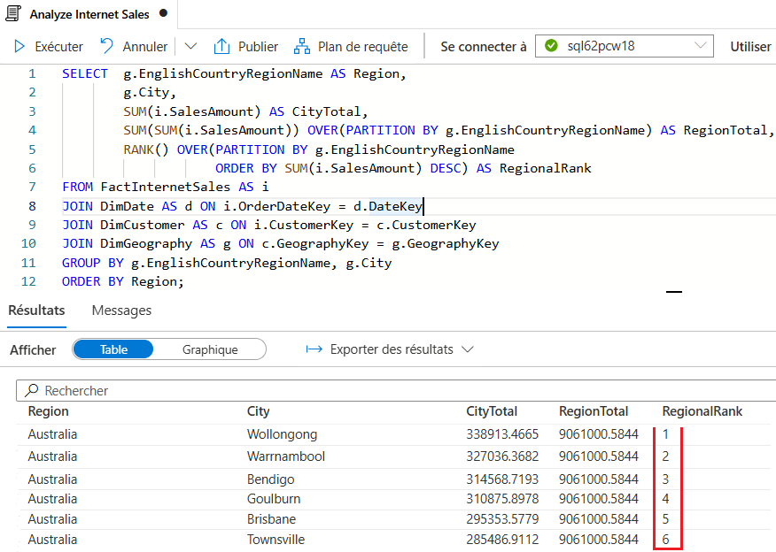
- Examinez ensuite les résultats et observez les points suivants :
- Les résultats incluent une ligne pour chaque ville, regroupée par région.
- Le total des ventes (somme des montants des ventes individuelles) est calculé pour chaque ville
- Le total des ventes régionales (la somme de la somme des montants des ventes pour chaque ville de la région) est calculé sur la base de la partition régionale.
- Le classement de chaque ville dans sa partition régionale est calculé en classant le montant total des ventes par ville par ordre décroissant.
- Publiez le script mis à jour pour enregistrer les modifications.
Astuce : ROW_NUMBER et RANK sont des exemples de fonctions de classement disponibles dans Transact-SQL.
Récupérer un décompte approximatif
Lors de l'exploration de très gros volumes de données, l'exécution des requêtes peut nécessiter beaucoup de temps et de ressources. Souvent, l'analyse des données ne nécessite pas de valeurs absolument précises - une comparaison de valeurs approximatives peut suffire.
- Sous les requêtes existantes, ajoutez le code suivant pour récupérer le nombre de commandes client pour chaque année civile :
SELECT d.CalendarYear AS CalendarYear,
COUNT(DISTINCT i.SalesOrderNumber) AS Orders
FROM FactInternetSales AS i
JOIN DimDate AS d ON i.OrderDateKey = d.DateKey
GROUP BY d.CalendarYear
ORDER BY CalendarYear;
- Vérifier que vous avez récupéré le résultat suivant :
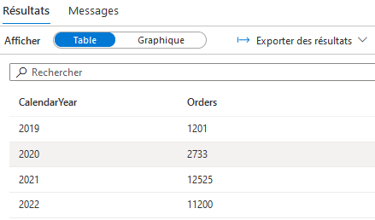
- Sélectionnez uniquement le nouveau code de requête et utilisez le bouton ▷ Exécuter pour l'exécuter.
- Examinez ensuite le résultat renvoyé.
- Dans l'onglet Résultats sous la requête, affichez le nombre de commandes pour chaque année.
- Dans l'onglet Messages, affichez le temps d'exécution total de la requête.
- Modifiez la requête comme suit, pour renvoyer un décompte approximatif pour chaque année. Ensuite, relancez la requête.
SELECT d.CalendarYear AS CalendarYear,
APPROX_COUNT_DISTINCT(i.SalesOrderNumber) AS Orders
FROM FactInternetSales AS i
JOIN DimDate AS d ON i.OrderDateKey = d.DateKey
GROUP BY d.CalendarYear
ORDER BY CalendarYear;
- Examinez le résultat renvoyé.
- Dans l'onglet Résultats sous la requête, affichez le nombre de commandes pour chaque année. Ceux-ci doivent être à moins de 2 % des nombres réels récupérés par la requête précédente.
- Dans l'onglet Messages, affichez le temps d'exécution total de la requête. Cela devrait être plus court que pour la requête précédente.
- Publiez le script pour enregistrer les modifications.
Défi - Analyser les ventes des revendeurs
- Créez un nouveau script vide pour le pool SQL sqlxxxxxxx et enregistrez-le sous le nom Analyze Reseller Sales.
- Créez des requêtes SQL dans le script pour rechercher les informations suivantes en fonction de la table de faits FactResellerSales et des tables de dimension auxquelles elle est associée :
- La quantité totale d'articles vendus par exercice et par trimestre.
- La quantité totale d'articles vendus par exercice fiscal, trimestre et région de territoire de vente associés à l'employé qui a effectué la vente.
- La quantité totale d'articles vendus par exercice fiscal, trimestre et région de territoire de vente par catégorie de produit.
- Le rang de chaque territoire de vente par exercice fiscal basé sur le montant total des ventes pour l'année.
- Le nombre approximatif de commandes client par an dans chaque territoire de vente.
Astuce : Comparez vos requêtes à celles du script Solution dans la page Développer de Synapse Studio.
- Expérimentez avec des requêtes pour explorer le reste des tables du schéma de l'entrepôt de données à votre guise.
- Lorsque vous avez terminé, sur la page Gérer, mettez en pause le pool SQL dédié sqlxxxxxxx.

